ГБОУ Гимназия №1505

Пояснительная записка к проекту:
«Vegan-Time»

Состав группы:
Яна Фурманова, 8Б (руководитель проекта)
Наталия Соболева, 8Б (участник проекта)

Консультант проекта:
Павлова Александра Андреевна

Рецензент:
Дмитрий Анатольевич Кириллов

Москва, 2016 г.

Актуальность темы проекта:
Вегетарианство в последнее время стало очень популярным во всем мире, в том числе среди наших гимназистов. Мы бы хотели рассказать об истории происхождения вегетарианства, его направлениях и вкусных рецептах.

Цель проекта:
Продемонстрировать разнообразие вегетарианской кухни.

Проблема проекта:
Многие люди считают, что рацион питания вегетарианцев не очень разнообразный.

Продуктом нашего проекта является ряд кулинарных видео-рецептов вегетарианских блюд и брошюра «Vegan-Time». Наши видео-рецепты и брошюра выложены в группу “Vegan-time”. Также, в качестве промежуточного продукта проекта, нами был проведен опрос у 5Б класса на тему «Что вы знаете о вегетарианстве?», по результатам которого мы убедились в потребности создания брошюры.

Ссылка на нашу группу Вконтакте: https://vk.com/club134996327
Ссылка на страницу проекта: http://project.gym1505.ru/node/8064

Нами была создана группа Вконтакте “Vegan-time”. Группа открыта для всех желающих, кто заинтересован в вегетарианстве.
В эту группу мы будем выкладывать интересную информацию про вегетарианство(цев), рецепты полезных блюд и наши видео-рецепты. Поэтому каждый, кто заинтересован этим направлением и хочет научиться готовить вегетарианские блюда, может воспользоваться нашими видео-рецептами.

В процессе работы над проектом нами были выполнены следующие задачи:
- Собрана информация для брошюры по теме “Вегетарианство”: (все участники проекта)
- направления в вегетарианстве (например,чем веган отличается от обычного вегетарианца);
- история происхождения этого направления;
- информация о продуктах, которые способны заменить мясо;
- интересные факты о вегетарианстве.
2. Собраны рецепты, приготовления которых мы показали в видео-уроках. (все участники проекта)
3. Мы создали опрос на тему “Что вы знаете о вегетарианстве?”. Этот опрос мы проводили у 5Б класса, по результатам которого мы подтвердили необходимость в создании брошюры. (ответственный Я. Фурманова)
В ходе опроса, у нас получились следующие результаты: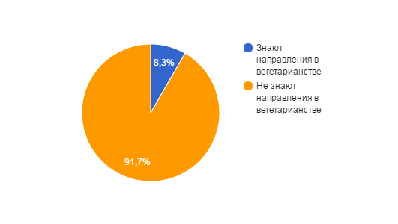
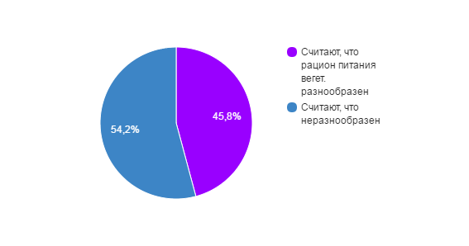
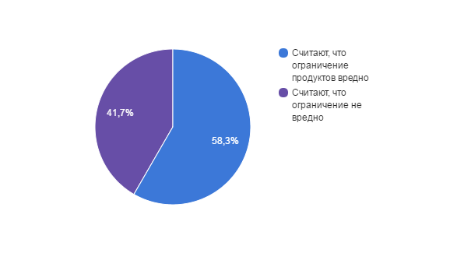

4. Написаны сценарии видео-рецептов. Мы сняли 5 видео приготовления блюд, смонтировали и выложили в нашу группу (“Vegan-time”). (видео снимали все участники группы, ответственный за монтаж - Н. Соболева)
5. Проведена дегустация одного из наших блюд (клубничный блинный торт) у 5Б. Все участники дегустации оставили положительные отзывы. (проводили все участники проекта)
6. Создана брошюра “Vegan-time”. (ответственный Я.Фурманова)
7. Создана группа “Vegan-time” ВКонтакте. ( ответственный Н. Соболева)
8. Нарисована и вывешена реклама проекта. (создавали все участники проекта)
9. Написана пояснительная записка. (Я.Фурманова)
10. Создается презентация для дальнейшей защиты проекта. (все участники проекта)
Критерии эффективности проекта:
- Экспертная оценка Д.А.Кириллова.
- Положительные отзывы участников дегустации.
В дегустации участвовали все желающие ученики 5Б класса. Мы предложили участникам продегустировать клубничный блинный торт. Все присутствующие оставили положительный отзыв от приготовленного торта.
3. Доступность, понятность и хорошее, красивое оформление брошюры.
В рамках нашего проекта мы создали брошюру “Vegan-Time”. У нас возникли некоторые проблемы с печатью брошюры, но в целом нашу брошюру оценила Е.Ю. Морозова.

В целом, по всем критериям эффективности мы можем считать, что проект выполнен успешно.

